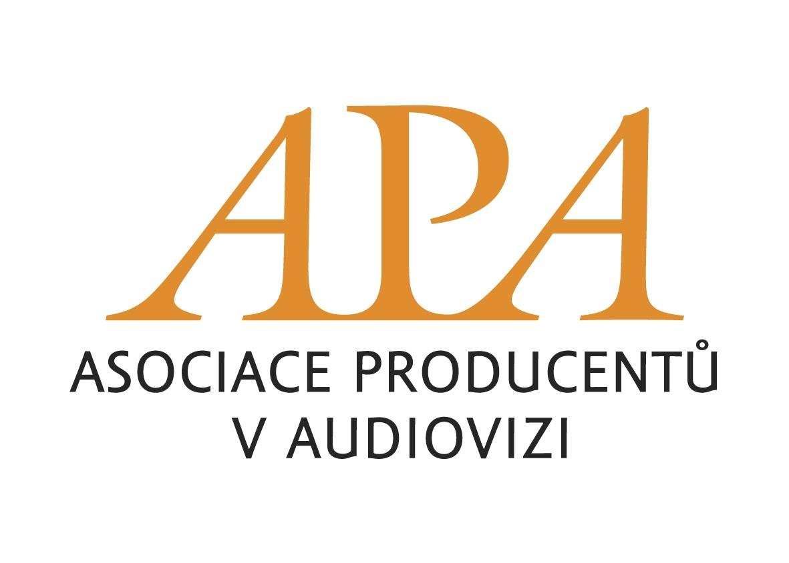

Tisková zpráva

Šok pro filmaře a celý audiovizuální průmysl,
jejich podpora chybí v programu COVID – Kultura II.

Zavřená kina, plně zastavená distribuce hraných, animovaných i dokumentárních filmů nebo zrušené filmové festivaly a úplné stopnutí na to navázaných činností spojených s produkcí či propagací jednotlivých projektů – audiovizuální průmysl byl znovu vypnutý. Lidé z Asociace producentů v audiovizi (APA) a Asociace provozovatelů kin (APK) a Asociace animovaného filmu (ASAF) spolu se zástupci distributorů chápou restriktivní opatření zavedená v souvislosti s pandemií, ale jsou v šoku z toho, že podle dostupných informací celý audiovizuální průmysl a jeho podpora vypadla z nově připraveného programu COVID – Kultura II.

Program Ministerstva průmyslu a obchodu přitom vznikl za účelem pomoci podnikatelům v kultuře, kterým z legislativních důvodů nemůže pomoci Ministerstvo kultury podporující především nestátní neziskové organizace nebo Státní fond kinematografie (SFKMG). Ten uděluje tzv. selektivní podporu, např. vybraným projektům dává podporu rozdělenou do různých částí vzniku audiovizuálních děl, nepodporuje však konkrétně například servisní specializované společnosti participující na vzniku filmových projektů či akcí, natož jednotlivé profesionály pracující v oblasti audiovize. K tomu více než polovina české audiovizuální produkce vzniká v čistě tržních podmínkách bez podpory Státního fondu kinematografie a na tuto podporu ani nedosáhnou. Z hlediska investic však jde o hybnou sílu celého sektoru. Státní fond kinematografie v letošním roce rozděluje mimořádnou podporu určenou na překonání pandemie, ta se ale rozděluje pouze selektivně a projektově. Tím ale nepokrývá celou řadu společností, které sítem SFKMG propadnou. Proto je pro audiovizuální průmysl důležitá kombinace podpory Státního fondu kinematografie a COVID – Kultura II.

Díky pandemii se nyní celá řada společností a živnostníků z audiovizuálního průmyslu v oblasti výroby, animace, postprodukce, distribuce a provozu kin ocitla v krizi a nemají se kam obrátit pro podporu, čímž hrozí destabilizace celého jednoho sektoru. „Program COVID - Kultura II. nabízí řešení, alespoň částečnou kompenzaci a možnost restartu. Námi odhadovaná výše podpory z programu 60 až 80 miliónů korun směřující ke kinařům, distributorům, producentům a tvůrcům pomůže udržet a restartovat obrat průmyslu s obratem 10 až 15 miliard. Tzn. požadavek není zásadní, efekt je maximální a dlouhodobý. Málokterý kulturní kreativní průmysl má takovou efektivitu vložených investic jako audiovize,“ říká předseda představenstva Asociace producentů v audiovizi Vratislav Šlajer. APA a další organizace tak apelují a žádají zástupce Ministerstva průmyslu a obchodu o zařazení audiovize do programu COVID – Kultura II., aby nedošlo k diskriminaci sektoru, proti které je potřeba se bránit. Prosba zástupců APA je určena celé vládě, respektive těm, kteří o existenci lidí z tohoto specializovaného a běžně velmi dobře prosperujícího oboru audiovize rozhodují.

Audiovize se jako kreativní průmysl v posledních letech úspěšně vyvíjela a dosahovala celkového objemu 30 miliard ročně. Nebýt pandemie, sektor by rostl dál. Kromě uzavřených kin či stopnutí distribuce jednotlivých filmů, je téměř pozastaven i vznik mezinárodních projektů, které kromě příjmů do státního rozpočtu přinášejí i popularitu České republice v zahraničí. Během první vlny pandemie APA odhadovala celkový pokles výroby ve filmovém průmyslu a na něj navázaných oborů 75 procent.

APA – Asociace producentů v audiovizi
Martina Chvojka Reková
martina.rekova@4press.cz
+420 731 573 993
Národní 28, Praha 1
apa@asociaceproducentu.cz

